|  |  |  |
| --- | --- | --- |
|  | Votre contact : Marion  Votre référence : GIR | marion@zen-fr.com  02.53.35.70.28 |

|  |
| --- |
|  |

Le Vietnam en petit groupe

14 jours / 11 nuits

Pays de plaines noyées de soleil que d’infatigables chapeaux coniques façonnent en de vastes rizières verdoyantes. Pays d’eau où les fleuves portent sur leurs veines soyeuses des sampans chargés de fruits odorants. Pays de crépuscules où les pêcheurs traînent sur le sable leurs esquifs et leurs filets mousseux, pour gagner l’horizon d’encre de la mer de Chine. Mais, surtout, pays d’hommes, de femmes, d’enfants issus de cinquante-quatre ethnies et qui en font la plus extraordinaire mosaïque de visages, de langues, d’histoires et de couleurs.

LES ETAPES

**Jour 01 : PARIS**  **HANOÏ**

**Jour 02 : ARRIVEE A HANOÏ**

**Jour 03 : HANOÏ**

**Jour 04 : HANOÏ / NINH BINH / HANOÏ**

**Jour 05 : HANOÏ / HALONG**

**Jour 06 : HALONG / HANOÏ**  **HUE**

**Jour 07 : HUE**

**Jour 08 : HUE / DANANG / HOÏAN**

**Jour 09 : HOÏAN / DANANG**  **SAÏGON**

**Jour 10 : SAÏGON / BEN TRE**

**Jour 11 : BEN TRE / CAIBE / VINH LONG / CAN THO**

**Jour 12 : CAN THO / SAÏGON**

**Jour 13 : SAÏGON**  **PARIS**

**Jour 14 : PARIS**

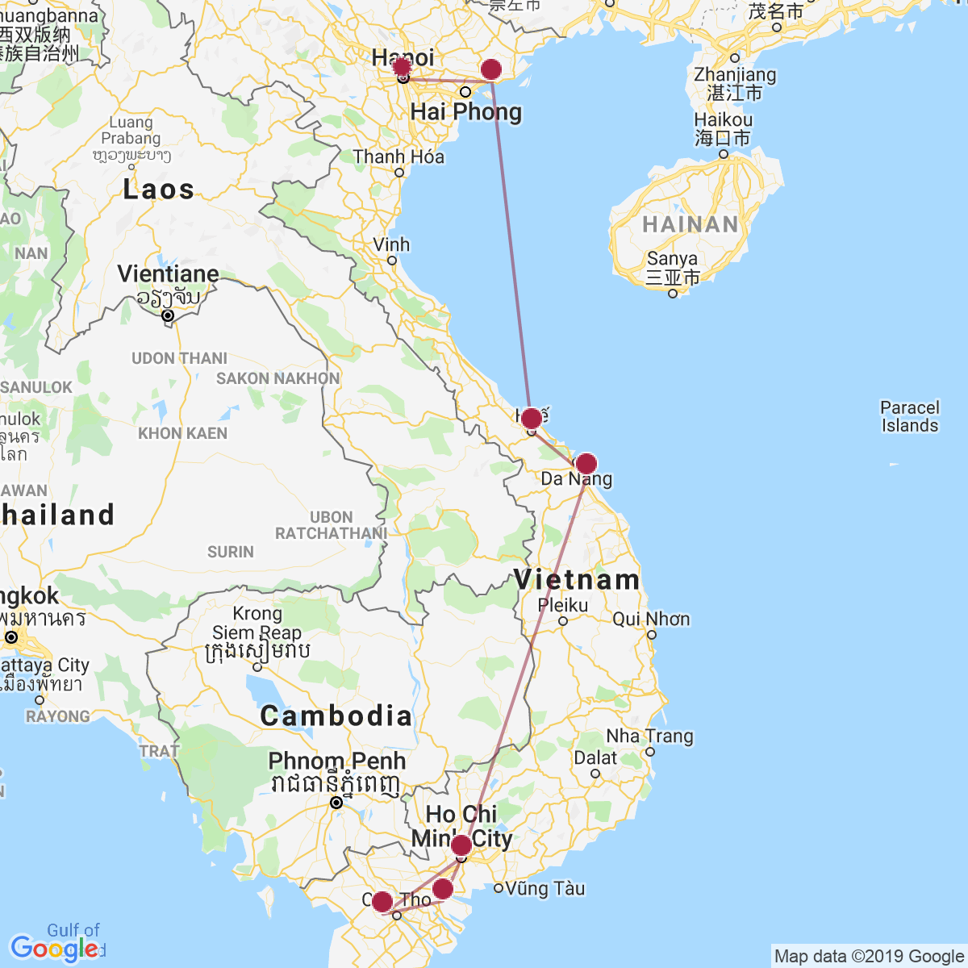

le programme

**Jour 01 : PARIS**  **HANOÏ**

|  |
| --- |
| Rendez-vous des participants à l’aéroport de Paris CDG. |
| Formalités d’enregistrement et d’embarquement. |
| **Envol à destination de Hanoï.** |
| Toutes prestations et nuit à bord. |
|  |

**Jour 02 : ARRIVEE A HANOÏ**

|  |
| --- |
| Arrivée à l’aéroport de Hanoï. |
| Accueil par votre chauffeur seul et transfert vers votre hôtel. |
| Les chambres seront disponibles à partir de 14h (possibilité de laisser ses bagages à la consigne de l’hôtel). . |
| Déjeuner au restaurant local. |
| Vous partirez ensuite avec votre guide francophone pour une visite du **temple Ngoc Son** (Montagne de Jade) et une **balade à pied au bord du lac de l’épée restituée.** |
| Datant du 18ème siècle, le temple de la montagne de Jade s’élève sur une île paisible et ombragée, au nord du lac Hoan Kiem. Son accès se fait par le pont de bois laqué rouge The Huc (Soleil Levant), construit en 1885. |
| Ensuite,**balade en cyclo-pousse dans le vieux Hanoi**, dans le centre historique des 36 corporations. |
| Chaque artère de ce quartier au passé millénaire porte le nom des produits qu’on y trouve (épices colorées, chaussures…). |
| Diner dans un restaurant local. |
| Nuit à l’hôtel. |

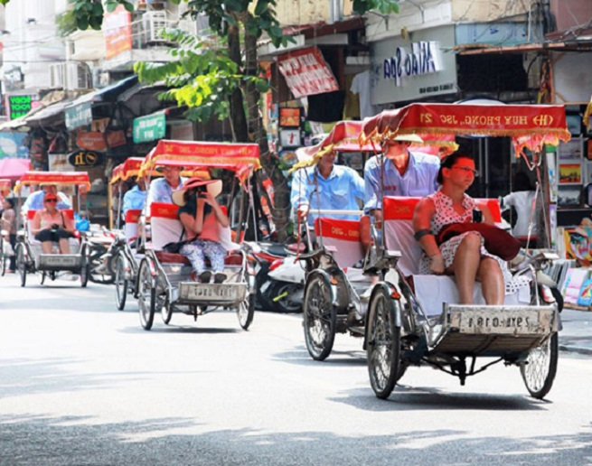

**Jour 03 : HANOÏ**

|  |
| --- |
| Petit déjeuner à l’hôtel. |
| Ce matin, départ pour la visite du **Musée d’ethnographie**. |
| Inauguré en 1997, il regroupe de riches collections d’objets et de documents retraçant les us et coutumes des différentes ethnies du pays, qui regroupe une large collection de vêtements traditionnels des différentes minorités ainsi que des objets de la vie courante. |
| Puis, visite de la **pagode Tran Quoc**, érigée en 541  sur un îlot au bord du lac de l’Ouest. |
| Au bout de la rue Thanh Nien, on aperçoit un ensemble de tours émergeant du lac . Dans la pagode, on peut apprécier une statue de Bouddha au Nirvana, l’un des chefs-d’oeuvre de la sculpture vietnamienne. Dans l’enceinte de la pagode, se trouve un luxuriant figuier sacré provenant du pays du bouddhisme, l’Inde. |
| Déjeuner dans un restaurant local. |
| L’après-midi, vous visiterez **la pagode du pilier unique** en passant par le **mausolée de Ho Chi Minh**. Construite entièrement en bois sur un seul pilier de 1,25m de diamètre, en forme de fleur de Lotus, en 1049, cette pagode est le plus ancien des 3 emblèmes de Hanoï. |
| Haut lieu de pèlerinage vietnamien, le mausolée fut construit en 1973 à l’aide de matériaux provenant des quatre coins de la nation. L’entrée du mausolée regarde la place Ba Dinh, où Ho Chi Minh proclama l’indépendance du pays, le 2 septembre 1945. |
| Ensuite, visite du **Temple de la Littérature**, superbe ensemble architectural agrémenté d’un vaste jardin et cerné d’un haut mur de briques. |
| Dédié à Confucius, le temple est un havre de paix dans cette ville bouillonnante. Il abrita la première université du Vietnam chargée d’instruire les princes et fils de mandarins. |
| En fin de journée, vous assisterez à un **spectacle de marionnettes sur l’eau.** |
| Hanoï est le meilleur endroit où découvrir cette forme de théâtre. Les grands enfants s’émerveilleront des légendes racontées par les marionnettes de bois, au son des instruments traditionnels. |
| Diner dans un restaurant local. |
| Nuit à l’hôtel. |

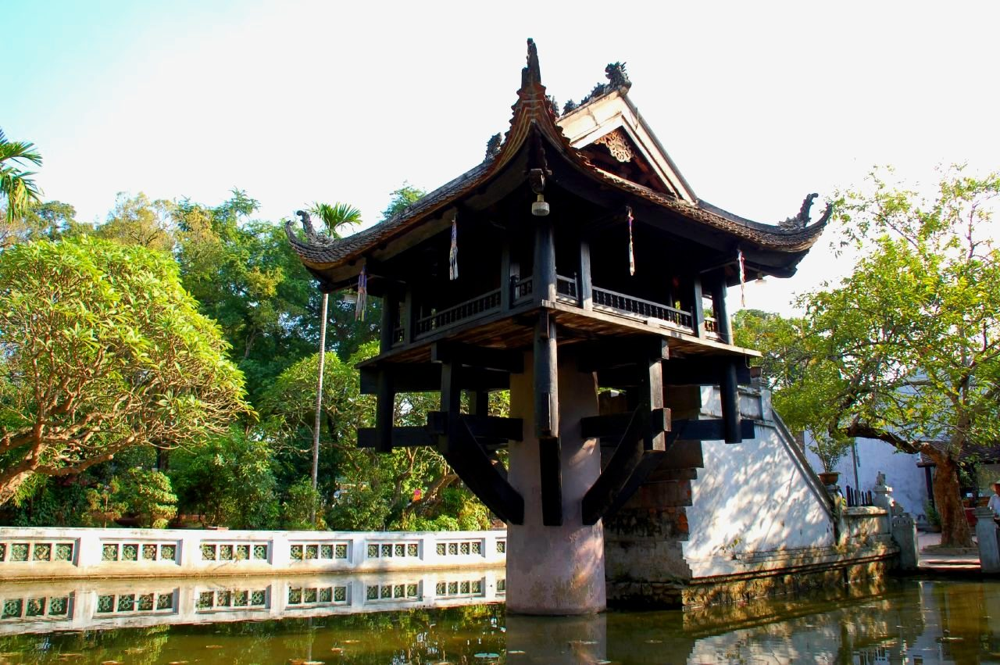

**Jour 04 : HANOÏ / NINH BINH / HANOÏ**

|  |
| --- |
| Petit déjeuner à l’hôtel. |
| Ce matin, **route en direction de Ninh Binh.** |
| **Sur le chemin, vous ferez un arrêt à** **Hoa Lu**, capitale de deux dynasties du Vietnam entre 968 et 1010. |
| Puis, vous visiterez le **temple du roi Dinh Tien Hoang et Le**, ouvrage architectural original et splendide, remarquable pour l’art de la sculpture sur bois et sur pierre. |
| **Route vers Tam Coc.** |
| Déjeuner dans un restaurant local. |
| Dans l’après-midi, **vous embarquerez à bord d’une barque à fond plat à Thung Nang**au milieu des rizières de cette “baie d’Halong terrestre” dans de superbes paysages de pics déchiquetés. |
| Les Vietnamiens l’appellent “la baie d’Along terrestre” du fait qu’elle est dans les terres. En effet à la place de l’eau vert émeraude en mer, c’est le vert des rizières qui domine. De nombreuses rivières coulent sous les montagnes et forment ainsi des grottes que l’on peut visiter en barque. |
| Puis, **visite de la grotte de Jade**. Vous pouvez monter jusqu’au sommet de la pagode pour une belle vue sur les champs et la campagne. |
| **Route de retour à Hanoï.** |
| Diner dans un restaurant local. |
| Nuit à l’hôtel. |

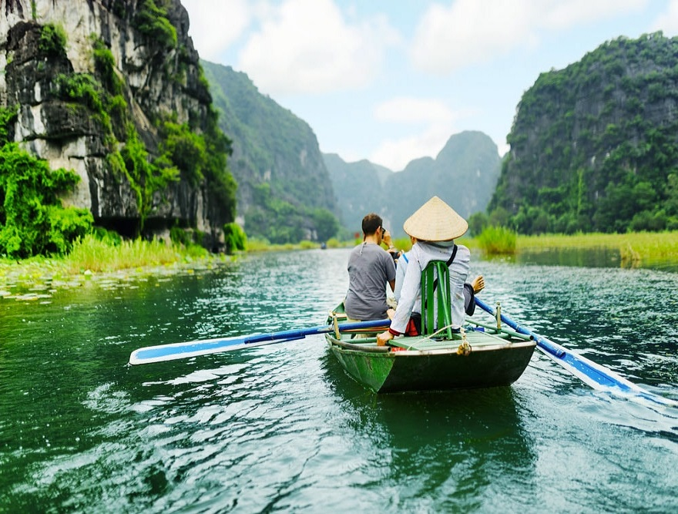

**Jour 05 : HANOÏ / HALONG**

|  |
| --- |
| Petit déjeuner à l’hôtel. |
| **Ce matin, départ vers Halong** (sans guide, en véhicule collectif organisé par votre jonque). |
| En fin de matinée, arrivée à Halong et **embarquement pour une croisière de 24h au cœur de la baie d’Halong**(guide anglophone à bord). |
| Ha Long signifie « là où le dragon descend dans la mer ». Fougueuse, magnifique, sertie de 3000 îlots granitiques, sculptés par les vents et les marées, la baie d’Halong est sans conteste l’un des paysages les plus émouvants et les plus visités du pays. Les îles, projetées hors d’une mer émeraude, forment un éblouissant tableau dont les teintes changent selon l’humeur de Neptune. |
| **Déjeuner à bord.** |
| **L’après-midi, profitez de la croisière et des panoramas.** |
| **Navigation autour des îles calcaires de la baie Bai Tu Long.** |
| **Balade en barque à rame ou en kayak à la découverte de la région de Vung Vieng.** |
| Retour à bord. |
| **Temps libre pour vous reposer et apprécier le coucher du soleil.** |
| En fin d’après-midi, vous profiterez d’un service **« Happy Hour »**  au bar ou en terrasse. |
| Puis, vous participerez à un **cours de cuisine.** |
| Dîner à bord. |
| En soirée, vous pourrez **participer à une séance de pêche au calamar nocturne, depuis le pont ou chants et danses.** |
| Nuit à bord de la jonque. |

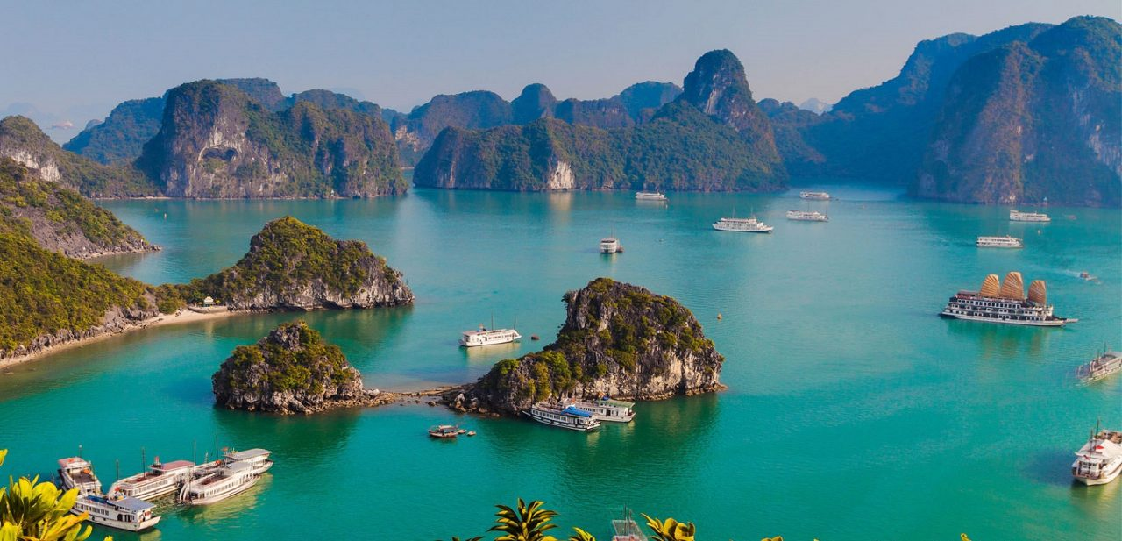

**Jour 06 : HALONG / HANOÏ**  **HUE**

|  |
| --- |
| Au petit matin, ne manquez pas une **séance de Taï Chi sur le pont supérieur.** |
| **Thé, café et viennoiseries seront à votre disposition pour le petit déjeuner.** |
| Vous partirez ensuite à la découverte de la **grotte Thien Canh Son.** |
| **Retour à la jonque.** |
| Déjeuner léger à bord. |
| Débarquement à Halong. |
| **Remarque:** L’itinéraire et programme des croisières sont sujets à modifications en raison des conditions météorologiques, des instructions de sécurité et du règlement de l’autorité locale. |
| **Route de retour vers la capitale**(sans guide, en véhicule collectif organisé par votre jonque). |
| Diner. |
| En soirée, **transfert à la gare avec votre chauffeur seul pour votre train de nuit en direction de Hué.** |
| Nuit à bord. |

**Jour 07 : HUE**

|  |
| --- |
| A votre arrivée, vous serez accueillis par votre guide francophone et transférés  vers votre hôtel pour le petit déjeuner. |
| Vous partirez ensuite pour une **excursion en bateau** **sur la** **rivière des parfums.** |
| Arrêt pour la visite de la **pagode Thien Mu**, dominant la rivière. |
| La pagode fut construite en 1601 sur les ruines d’un temple Cham dédié à Shiva mais ce n’est qu’en 1844 que l’empereur Thieu Tri fit ériger la tour octogonale. Des petites tours hexagonales protègent une cloche de 2 tonnes, une immense stèle en marbre racontant l’histoire de la pagode. |
| Puis, visite du **marché central de Dong Ba**, célèbre pour ses chapeaux coniques. |
| Déjeuner dans un restaurant local. |
| L’après-midi, visite du **tombeau de Tu Duc**, l’un des plus impressionnants tombeaux royaux de Hué, dans un cadre naturel enchanteur. |
| Puis, **visite de la cité impériale**, nichée dans l’enceinte de la Citadelle, face à l’Imposante Tour du Dragon. La cité impériale, réservée uniquement à la famille royale et aux concubines royales, renferme la Cité Interdite et la Cité Pourpre Interdite. Seuls les eunuques peuvent entrer et sortir. La cité interdite de Huê est la seule cité royale qui subsiste encore de nos jours : celles de Co Loa, Hoa Lu, Thang Long et Tây Dô furent toutes détruites par de nombreuses guerres menées par l’Empire du Milieu dans sa conquête du Vietnam. |
| Diner dans un restaurant local. |
| Nuit à l’hôtel. |

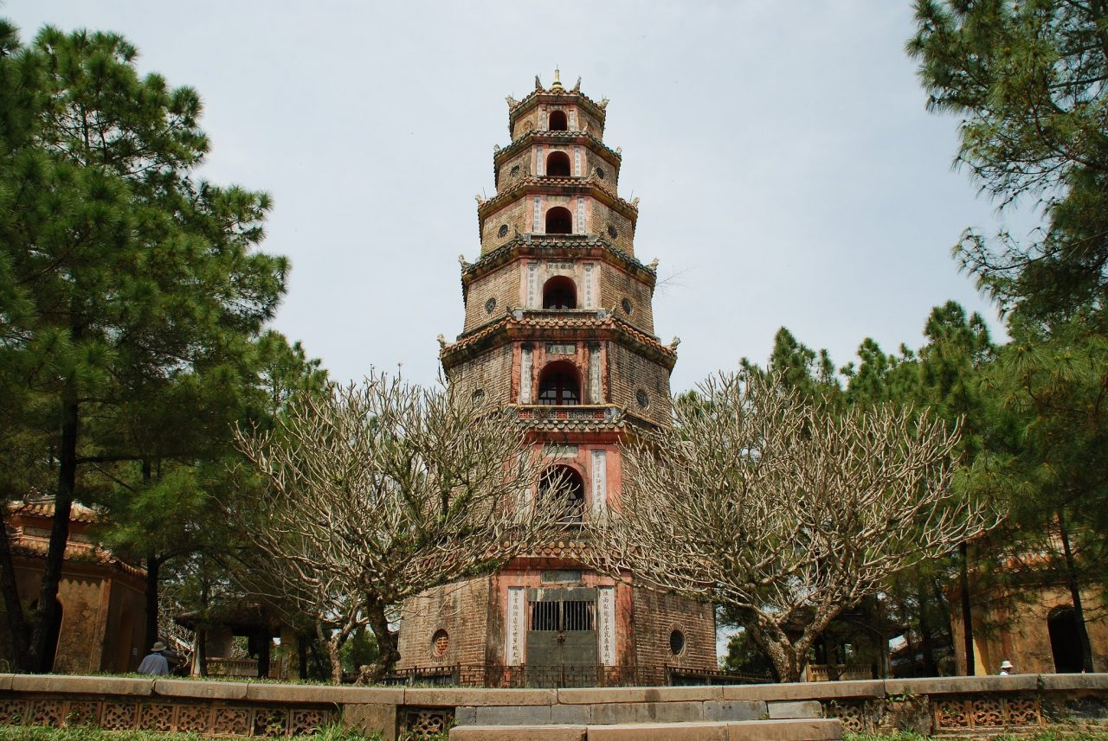

**Jour 08 : HUE / DANANG / HOÏAN**

|  |
| --- |
| Petit déjeuner à l’hôtel. |
| **Route vers Danang** en passant par le célèbre **col des nuages** où se rejoignent le ciel, la montagne et la mer. |
| Passage par la **plage de Lang Co,**parmi les plus belles du pays. |
| A votre arrivée, déjeuner dans un restaurant local. |
| Dans l’après-midi, route en direction du village des maraîchers Tra Que. |
| Vous serez accueillis **chez Monsieur Minh**, **avec un verre de “jus de basilic” de bienvenue.** |
| **Balade à pied dans le village, en contact avec des habitants locaux** qui travaillent aux jardins. Vous en apprendrez davantage sur l’histoire du village, la méthode de culture des légumes, l’utilisation des plantes médicinales, la pharmacopée vietnamienne et **participerez aux activités de jardinage.** |
| Retour chez Mr. Minh pour un **massage des pieds aux herbes médicinales**, une pratique thérapeutiques traditionnelle. |
| En fin d’après-midi, **croisière en bateau sur la rivière Thu Bon pour admirer le coucher du soleil.** |
| Diner dans un restaurant local. |
| Nuit à l’hôtel. |

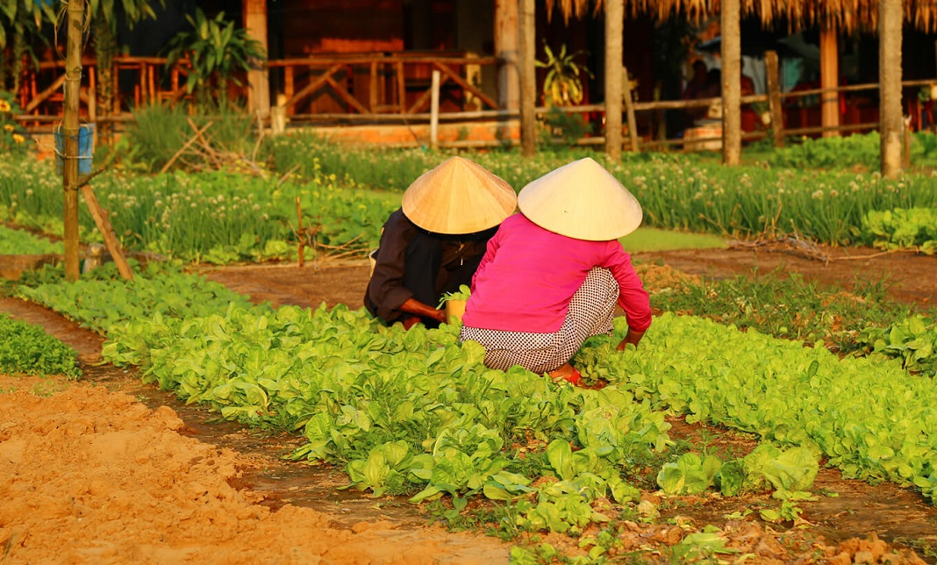

**Jour 09 : HOÏAN / DANANG**  **SAÏGON**

|  |
| --- |
| Petit déjeuner à l’hôtel. |
| Ce matin, promenade à pied pour la découverte de l’ancien port. |
| D’abord, visite de la **maison communale Phuc Kien**, consacrée à la déesse Thien Hau, déesse protectrice des pêcheurs et marins. |
| Puis, de l’**ancienne maison Tan Ky**, la plus célèbre dans la rue Nguyen. |
| Du **temple Quan Cong**, monument religieux construit en 1653, contenant des photographies et beaucoup d’objets anciens précieux comme des cartes, statues, porcelaine, céramique, balance, ancre, urnes funéraires, stèle, rapports de famille. |
| Et du **célèbre pont couvert japonais** datant du XVIème siècle et du **musée culturel historique.** |
| Construit en 1593 par la communauté japonaise de Hoian, il n’a pratiquement pas été retouché depuis. Les singes et les chiens, de part et d’autre des entrées indiquent que la construction a commencé l’année du singe et a fini l’année du chien. |
| **Temps libre pour une balade à pied dans le quartier des artisans et tailleurs**, en se faufilant dans les rues piétonnières étroites bordées de petites échoppes et soieries. |
| Déjeuner dans un restaurant local. |
| Dans l’après-midi, transfert à l’aéroport de Danang et **envol à destination de Ho Chi Minh ville.** |
| A votre arrivée, accueil par votre chauffeur seul et transfert à votre hôtel puis installation. |
| Diner et nuit à l’hôtel. |

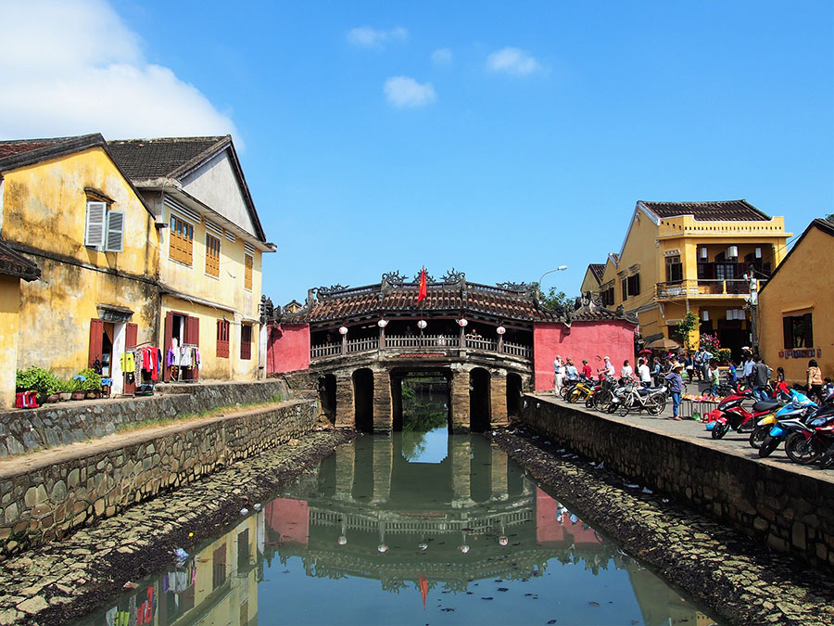

**Jour 10 : SAÏGON / BEN TRE**

|  |
| --- |
| Petit déjeuner à l’hôtel. |
| **Ce matin, route vers Ben Tre.** |
| A votre arrivée, excursion en bateau sur la rivière de Ben Tre pour découvrir des activités quotidiennes de ses habitants, **visite d’une briqueterie, d’une place de transformation des noix de coco.** |
| Continuation vers les **criques de Cai Son et de Nhon Thanh** où les familles locales se sont spécialisées dans **la fabrication de nattes** et visite d’un **jardin de pamplemousse.** |
| **Dégustation des fruits de saison**. |
| Continuation **en charrette à moteur à travers des rizières et cultures potagères**. |
| Déjeuner chez l’habitant. |
| Dans l’après-midi, **promenade à pied dans les vergers**, puis en **barque à rames à travers des canaux de Cai Coi** jusqu’au grand fleuve où vous serez transférés sur un bateau pour rejoindre la terre ferme où un véhicule vous attendra pour le **transfert vers votre famille d’accueil** et installation. |
| **Balade à pied à la découverte de la vie locale**. |
| En fin d’après-midi, vous serez **initié à la cuisine locale** : le “Banh Xèo”, crêpe chaude croustillante. Puis, vous aurez l’occasion de déguster votre préparation. |
| Diner et nuit chez l’habitant. |
|  |

**Jour 11 : BEN TRE / CAIBE / VINH LONG / CAN THO**

|  |
| --- |
| Petit déjeuner chez l’habitant. |
| **Ce matin, route vers Caibe.** |
| A votre arrivée, vous partirez pour une **excursion en bateau sur le fleuve au fil des arroyos à la végétation luxuriante pour la visite de quelques petits commerces flottants.** |
| Poursuite de votre **croisière jusqu’à Vinh Long** et visite d’une pépinière de Tam Ho et d’un atelier de céramique. |
| Débarquement et **poursuite vers Sa Dec.** |
| Déjeuner à votre arrivée. |
| L’après-midi, **visite à l’extérieur de l’école Trung Vuong** où avait enseigné la mère de Marguerite Duras et de l’ancienne résidence de Huynh Thuy Le, le personnage principal du roman l’Amant de Marguerite Duras. |
| Puis, **visite du village de fleurs Tan Quy Dong** et de la **pagode Kien An Cung**, pagode taoïste, lieu de culte de la communauté chinoise. |
| Poursuite de la **route vers Can Tho**, deuxième ville du Delta du Mékong après Saigon. |
| Can Tho est l’estomac et le cœur du Delta du Mékong, le centre politique économique le plus important du Sud. Les grands cargos de Hong Kong y accostent, mais aussi les pirogues, les barques à rames, les petits bateaux fluviale, bref un endroit vivant et sympathique. |
| Transfert vers votre hôtel et installation. |
| Diner dans un restaurant local. |
| Nuit à l’hôtel. |
|  |

**Jour 12 : CAN THO / SAÏGON**

|  |
| --- |
| Petit déjeuner à l’hôtel. |
| Tôt ce matin, visite du **marché Cai Rang**, le plus grand du delta et le plus typique de la région. |
| Chargés de bananes, pommes de terre, durians et autres mangoustans, barques et camelots en chapeau pointu s’enchevêtrent au milieu du fleuve. |
| A une heure de barque de Cantho, le marché de Cai Rang est un enchevêtrement nerveux et allègre de sampans, de sacs de fèves, de pyramides de sucre scintillant, de montagnes de bananes et de durians murs à éclater… Les produits à vendre s’affichent au bout de ficelles et tiennent lieu d’enseigne. |
| Petite halte dans le **jardin** d’une famille de paysans pour une **dégustation de fruits tropicaux.** |
| **Puis, croisière dans les arroyos** pour assister aux activités quotidiennes des paysans vivant tout au long des rives du canal. |
| Reprenez la **route vers Ho Chi Minh ville.** |
| Centre économique du Vietnam, la ville est située au cœur de la Cochinchine dans le Delta du Mékong. A la belle époque, Saigon était surnommée « le Paris ou la Perle de l’Extrême Orient ». Depuis, la ville n’a rien perdu de son charme colonial, avec ses belles artères arborées, ses cyclo-pousses, ses petits marchands ambulants. |
| Déjeuner dans un restaurant local en cours de route. |
| A votre arrivée, vous **visiterez la ville** en commençant par le **quartier chinois**. |
| Dans ce quartier de Saigon, se concentrent 500.000 hoas, c’est à dire les descendants des chinois. Ils parlent toujours le cantonais et gardent leur esprit de commerce, véritable fer de lance de l’économie vietnamienne. |
| Puis, visitez le **marché Binh Tay**, le **temple de la Dame Céleste** et les **ruelles des herboristes de la médecine traditionnelle.** |
| Diner dans un restaurant local. |
| Nuit à l’hôtel. |

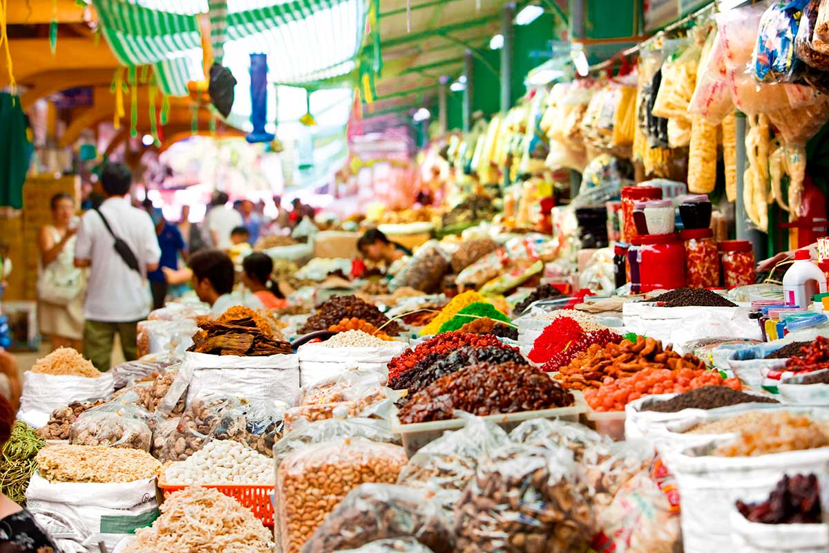

**Jour 13 : SAÏGON**  **PARIS**

|  |
| --- |
| Petit déjeuner à l’hôtel. |
| Ce matin, **visite du Palais de la Réunification**, un bâtiment historique, construit par l’architecte Ngo Viet Thu, premier lauréat du Prix de Rome en 1955. C’est aussi dans ces lieux que se tint la passation de pouvoir de la cérémonie de réunification, le 30 avril 1975, d’où son nom de “Palais de la Réunification”. |
| Puis, découvrez la **cathédrale Notre-Dame** (extérieur uniquement) et la **poste centrale**, rappelant la présence française. |
| Elle constitue la plus grande poste du Vietnam, construite de 1886 à 1891. Gustave Eiffel lui-même signa sa charpente métallique. Son architecture, avec un toit surmonté d’une verrière, n’est pas sans rappeler les édifices de l’Exposition universelle de Paris en 1889. |
| Vous passerez par l’**ancienne rue Catinat** et visiterez une **fabrique de laque.** |
| Déjeuner dans un restaurant local. |
| Puis, **transfert à l’aéroport** pour les formalités d’enregistrement et d’embarquement pour votre vol de retour. |
| **Envol à destination de Paris CDG.** |
| Toutes prestations et nuit à bord. |
|  |

**Jour 14 : PARIS**

|  |
| --- |
| **Arrivée à l’aéroport de Paris CDG.** |
| Fin de nos prestations. |
|  |